НАО «Костанайский  региональный  университет имени  А.Байтурсынова» |  | Утверждаю  Председатель Правления - Ректор  __________ С.Куанышбаев  __________ 2022 г.
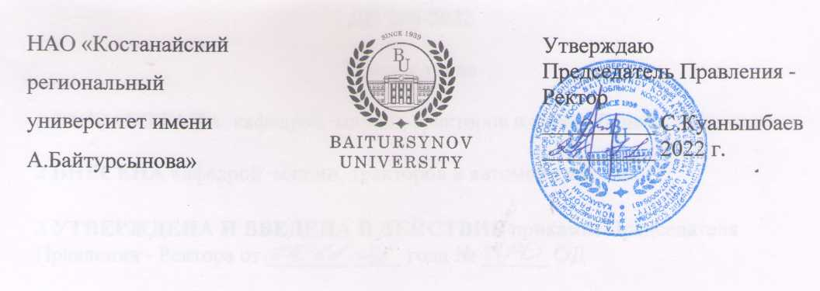

ДОЛЖНОСТНАЯ ИНСТРУКЦИЯ

ИНЖЕНЕР УЧЕБНОЙ БАЗЫ
КАФЕДРЫ МАШИН, ТРАКТОРОВ И АВТОМОБИЛЕЙ

ДИ 271-2022

Костанай

Предисловие

1 РазработанА кафедрой машин, тракторов и автомобилей

2 ВНЕСЕНА кафедрой машин, тракторов и автомобилей

3 УтвержденА и введенА в действие приказом Председателя
Правления - Ректора от 24.11.2022 года № 380 ОД

4 Разработчик:
Б. Салыков - заведующий кафедрой машин, тракторов и автомобилей, кандидат технических наук, ассоциированный профессор

5 Эксперт:
Б. Калаков – и.о. директора инженерно-технического института, кандидат физико – математических наук

6 Периодичность проверки 3 года

7 ВВЕДЕНА ВЗАМЕН: ДИ 276-2020. Должностная инструкция инженера учебной базы кафедры машин, тракторов и автомобилей.

Настоящая должностная инструкция не может быть полностью или частично воспроизведена, тиражирована и распространена без разрешения Председателя Правления-Ректора НАО «Костанайский региональный университет имени А.Байтурсынова».

© Костанайский региональный университет имени А. Байтурсынова, 2022

Содержание
1 Область применения…………………………………………………………... | 4
2 Нормативные ссылки …………………………………………………………. | 4
3 Обозначения и сокращения……………………………………………………  4 Общие положения…………………………………………………………...… | 4  5
5 Описание……………………………………………………………….…….... | 5
§1. Квалификационные требования…………………………………. ……….. | 5
§2. Должностные обязанности……………………………………………….... | 5
§3. Права…………………………………………………………………...……. | 6
§4. Ответственность………………………………………………………...….. | 6
§5. Взаимоотношения………………………………………….......................… | 6
6 Порядок внесения изменений…………………………………………………. | 6
7 Согласование, хранение и рассылка…………………………………….......... | 6

Глава 1. Область применения

1. Настоящая должностная инструкция определяет и устанавливает требования к деятельности инженера учебной базы кафедры машин, тракторов и автомобилей НАО “Костанайский региональный университет имени А. Байтурсынова”, регламентирует его обязанности, права, ответственность и условия для его эффективной деятельности.
2. Должностная инструкция разработана в соответствии с действующим законодательством РК, стандартом организации СО 064-2022 Стандарт организации. Порядок разработки, согласования и утверждения положений подразделений и должностных инструкций.

Глава 2. Нормативные ссылки

3. Настоящая Должностная инструкция разработана в соответствии со следующими нормативными документами:
- Трудовой кодекс РК от 23 ноября 2015 г. № 414-V;
- Закон РК «Об образовании» от 27 июля 2007 г. №319-III;
- Устав НАО «Костанайский региональный университет имени А.Байтурсынова», утвержденный приказом Председателя Комитета государственного имущества и приватизации Министерства финансов Республики Казахстан от 05 июня 2020 года № 350;
- СО 081-2022 Стандарт организации. Делопроизводство;
- ДП 082-2022 Документированная процедура. Управление документацией;
- СО 064-2022 Стандарт организации. Порядок разработки, согласования и утверждения положений подразделений и должностных инструкций;
- ПР 074-2022 Правила. Конкурсное замещение вакантных должностей административно-управленческого персонала.

Глава 3. Обозначения и сокращения

4. В настоящей должностной инструкции применяются следующие сокращения:
- РК – Республика Казахстан;
- КРУ имени А.Байтурсынова, КРУ, Университет – Некоммерческое акционерное общество «Костанайский региональный университет имени А.Байтурсынова»;
- ДП – документированная процедура;
- СО – стандарт организации;
- ДИ – должностная инструкция;
- ОУП – отдел управления персоналом;
- УВП - учебно-вспомогательный персонал;
- МТА – машины, тракторы и автомобили;
- УБ - учебная база.

Глава 4. Общие положения

5. Инженер учебной базы кафедры МТА относится к категории УВП.
6. Инженер учебной базы назначается на должность на основании приказа Председателя Правления-Ректора Университета по представлению заведующего кафедрой. Освобождение от должности осуществляется в соответствии с трудовым законодательством РК. На период отсутствия инженера, его обязанности исполняет лицо, на которое приказом Председателя Правления-Ректора будут возложены обязанности. Данное лицо приобретает соответствующие права и несет ответственность за качественное и своевременное исполнение возложенных на него обязанностей.
7. Инженер учебной базы в своей деятельности руководствуется действующим законодательством РК, Уставом КРУ, нормативными документами и методическими материалами по направлению деятельности, внутренними и организационно-распорядительными документами Университета и настоящей должностной инструкцией.
8. Инженер УБ подчиняется непосредственно начальнику учебной базы, заведующему кафедрой.

Глава 5. Описание

Параграф 1. Квалификационные требования

9.На должность инженера учебной базы назначается лицо, соответствующее следующим квалификационным требованиям:
- Образование: высшее техническое;
- Стаж работы: без предьявления к стажу;
- Особые требования: отсутствуют.

Параграф 2. Должностные обязанности

10. Инженер учебной базы для выполнения возложенных на него трудовых функций обязан:
- своевременно исполнять устные и письменные распоряжения и поручения начальника учебной базы, заведующего кафедрой, директора института;
- составлять графики работ, заказы, заявки, инструкции, карты, схемы и другую техническую документацию;
- оказывать методическую и практическую помощь при реализации проектов и программ, планов и договоров;
- осуществлять экспертизу технической документации, надзор и контроль за состоянием и эксплуатацией оборудования;
- выполнять с использованием средств вычислительной техники, коммуникаций и связи работы в области научно- технической деятельности по проектированию, строительству, организации производства, труда и управления, техническому контролю и т.п.;
- следить за соблюдением установленных требований, действующих норм, правил и стандартов;
- соблюдать Правила внутреннего распорядка Университета.
- совместно с трудовым коллективом обеспечивать на основе принципов социального партнерства разработку, заключение и выполнение коллективного договора, соблюдение трудовой и производственной дисциплины;
- следить за техническим состоянием учебной техники и оборудованием;
- соблюдать трудовую и исполнительскую дисциплину, Правила внутреннего распорядка, Правила и нормы охраны труда, технику безопасности и противопожарной защиты.

Параграф 3. Права

11. Инженер учебной базы имеет право:
- избираться и быть избранным в коллегиальные органы Университета;
- участвовать в работе коллегиальных органов, совещаний, семинаров, проводимых Университетом;
- в случае служебной необходимости пользоваться информацией баз данных структурных подразделений Университета;
- на профессиональную подготовку, переподготовку и повышение своей квалификации;
- требовать от руководства Университета организационного и материально-технического обеспечения своей деятельности, а также оказания содействия в исполнении своих должностных обязанностей и прав;
- пользоваться услугами социально-бытовых, лечебных и других подразделений университета в соответствии с Уставом Университета и Коллективным договором;
- знакомиться с проектами решений руководства Университета, касающимися его деятельности;
- вносить на рассмотрение руководства предложения по совершенствованию работы, связанной с обязанностями, предусмотренными настоящей инструкцией.

Параграф 4. Ответственность

12. Инженер учебной базы несет ответственность за:
- нарушение Трудового кодекса Республики Казахстан, Устава НАО «Костанайский региональный университет имени А.Байтурсынова», Правил внутреннего распорядка, Положения об оплате труда, Положения подразделения и других нормативных документов;
- разглашение коммерческой и служебной тайн или иной тайны, охраняемой законом, ставшей известной в ходе выполнения должностных обязанностей;
- разглашение персональных данных работников Университета;
- соответствие действующему законодательству визируемых документов;
- обеспечение сохранности имущества, находящегося в подразделении;
- организацию оперативной и качественной подготовки документов, ведение делопроизводства в соответствии с действующими правилами и инструкциями;
- за неисполнение (ненадлежащее исполнение) своих должностных обязанностей, предусмотренных настоящей должностной инструкцией, в пределах, определенных действующим трудовым законодательством Республики Казахстан;
- за причинение материального ущерба - в пределах, определенных действующим трудовым, уголовным и гражданским законодательством Республики Казахстан.
13. За ненадлежащее исполнение должностных обязанностей и нарушение трудовой дисциплины инженер несет ответственность в порядке, предусмотренном действующим законодательством РК.

Параграф 5. Взаимоотношения

14. В процессе исполнения должностных обязанностей при решении текущих вопросов:
1) получает задания, поручения от начальника УБ, заведующего кафедрой и согласовывает сроки их исполнения;
2) запрашивает у других структурных подразделений информацию и документы, необходимые для выполнения своих должностных обязанностей;
3) представляет по истечении указанного срока информацию о выполненном задании и поручении.

Глава 6. Порядок внесения изменений

15. Внесение изменений в настоящую ДИ осуществляется по инициативе автора ДИ, руководителя подразделения, начальника ОУП, проректора по академическим вопросам и производится в соответствии с ДП 082-2022 Документированная процедура. Управление документацией.

Глава 7. Согласование, хранение и рассылка

16. Согласование, хранение и рассылка ДИ должны производиться в соответствии с ДП 082-2022 Документированная процедура. Управление документацией.
17. Настоящая ДИ согласовывается с проректором по академическим вопросам, начальником отдела правового обеспечения и государственных закупок, начальником отдела управления персоналом и начальником отдела документационного обеспечения.
18. Рассылку проекта настоящей ДИ экспертам, указанным в предисловии, осуществляют разработчики.
19. Должностная инструкция утверждается приказом Председателя Правления-Ректора КРУ.
20. Подлинник настоящей ДИ вместе с «Листом согласования» передается на хранение в ОУП по акту приема-передачи.
21. Рабочий экземпляр настоящей ДИ размещается на сайте Университета с доступом из внутренней корпоративной сети.

